
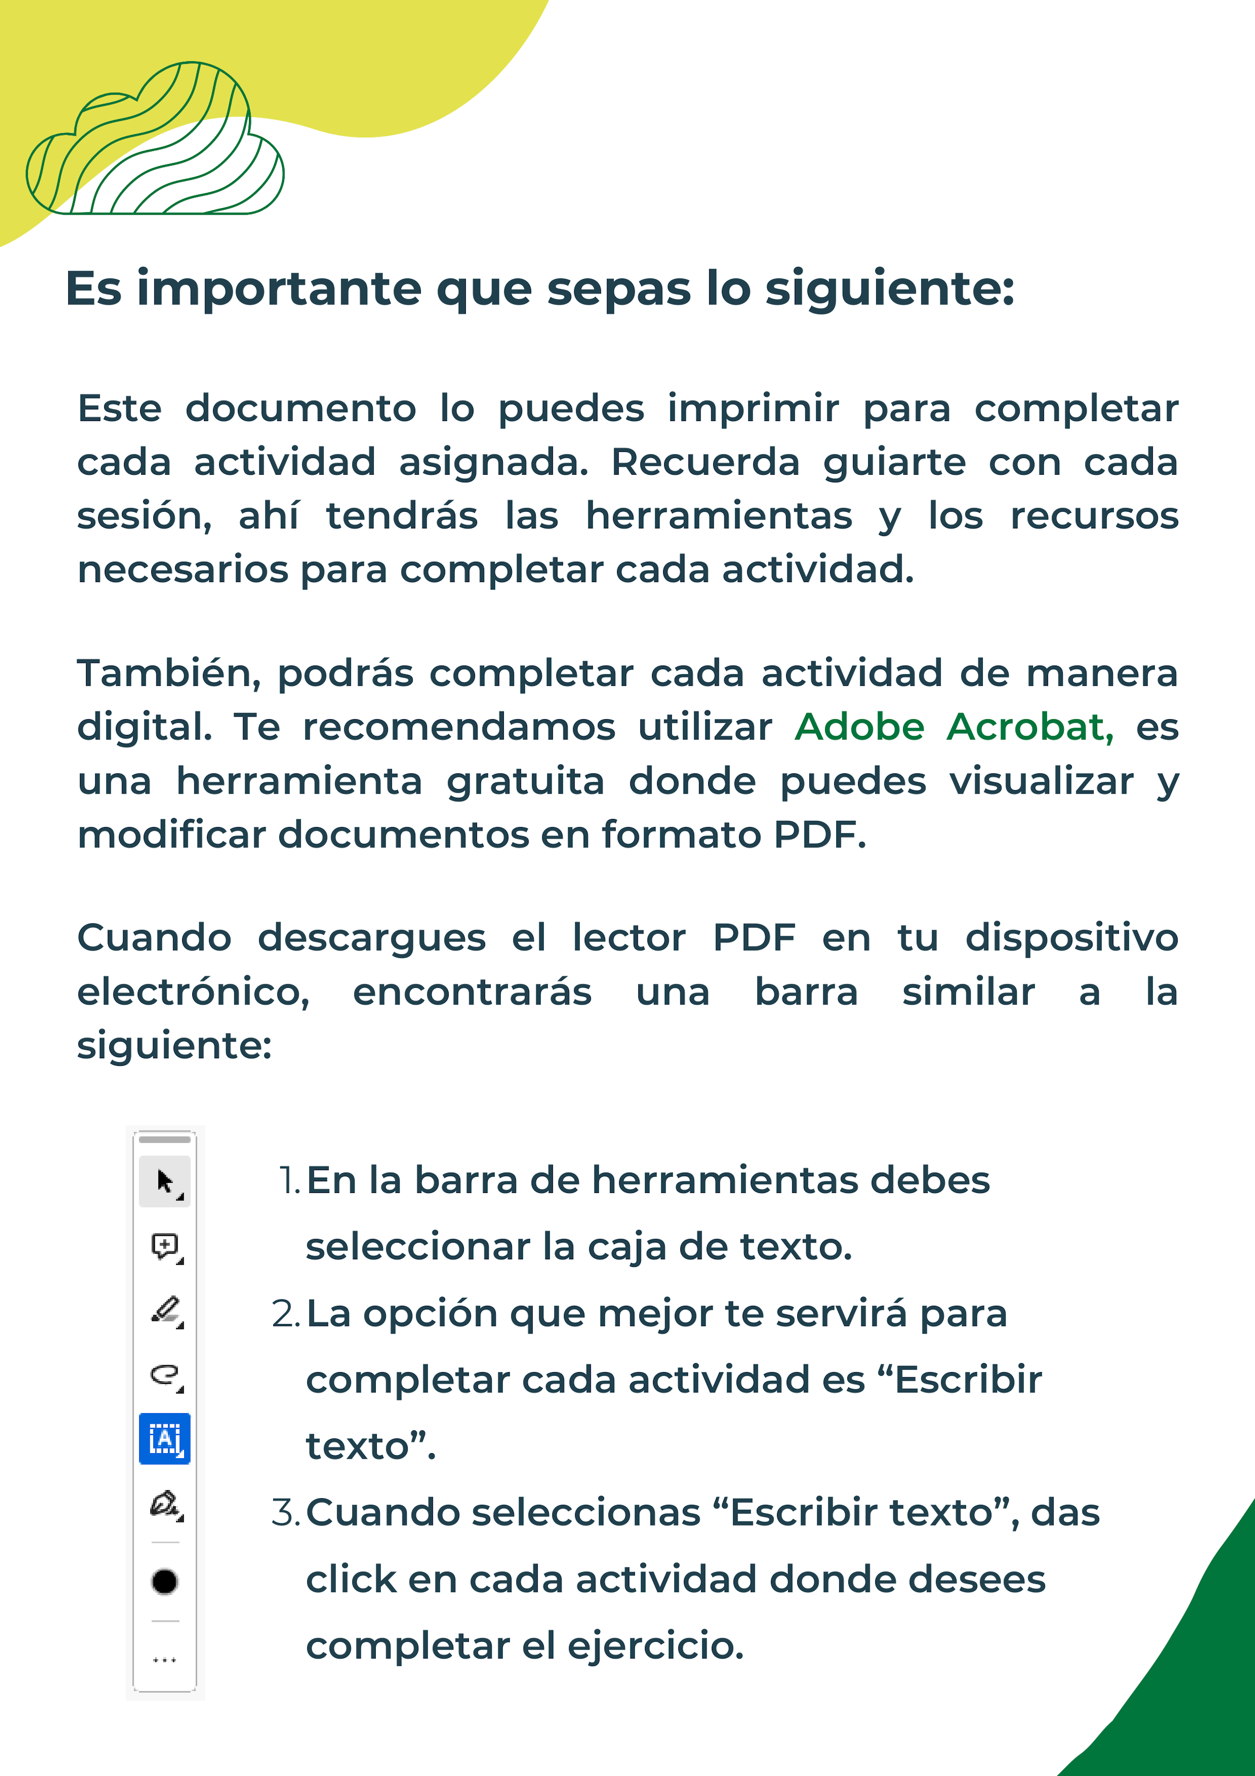

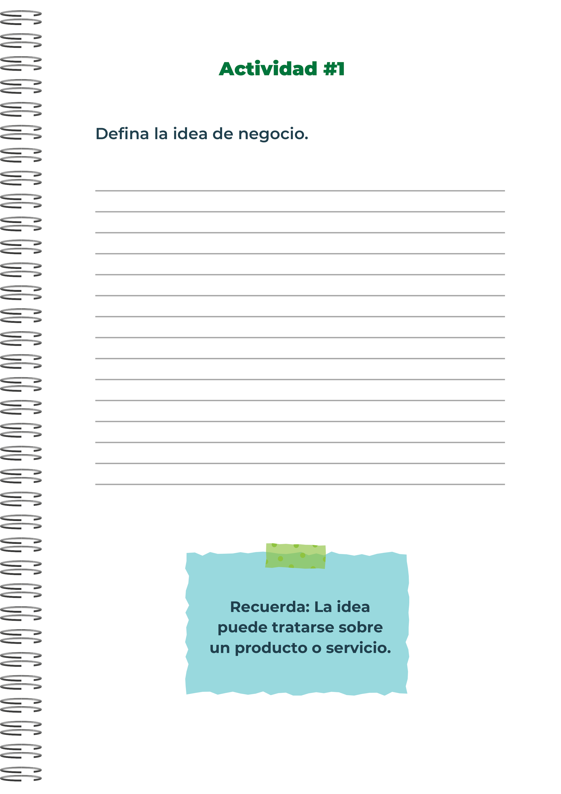
mi negocio va a tratar de una granja avicola que esta es un centro agropecuario
de cria de aves de corral (gallinas), bien para el aprovechamiento comercial de su
carne, pero as al objetivo de la puesta de huevos,(gallinas ponedoras)
Mi idea es empezar con un capital propio comprando unas 10 gallinas ponedoras
con esto ellas se pagarian su alimento y estaria ahorrando para la compra de mas
los huevos primeramente serian vendidos en la comunidad ya que es escaso
despues con los recursos recaudados se agrandaria el corral, asi comprando mas
gallinas y su alimento llegando a un punto donde el producto se pueda exportar a
a pueblos lejanos creando un negocio rentable.
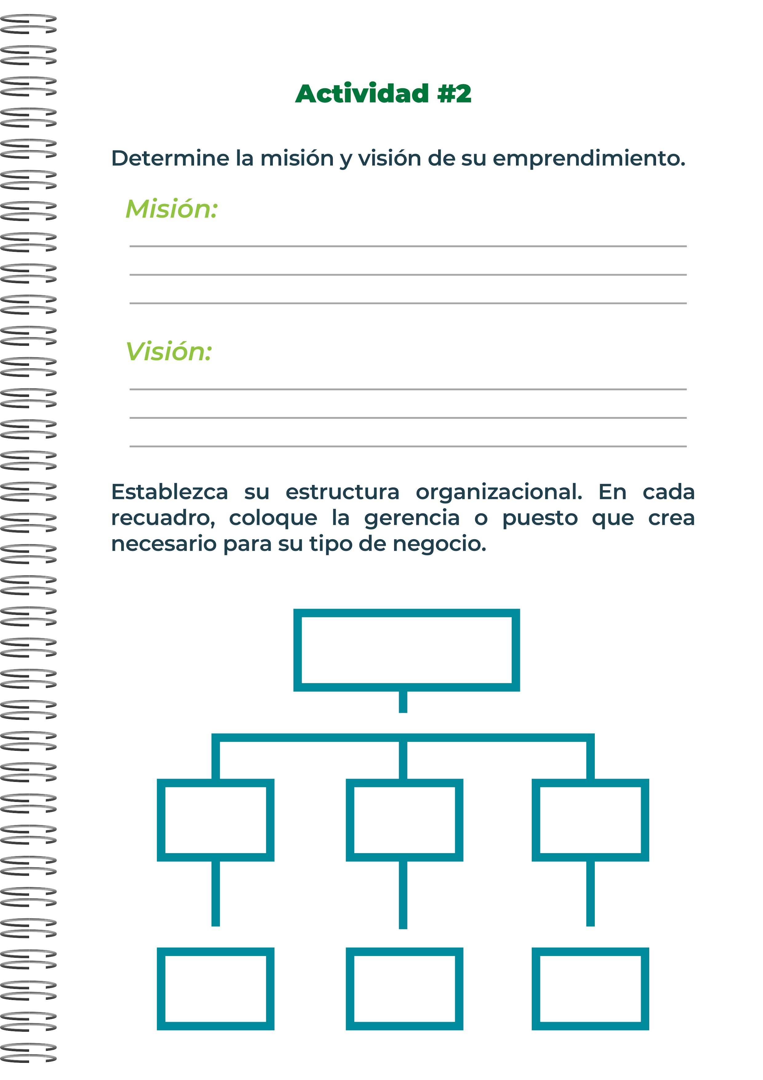
Mi mision es poder crear un negocio para generar recursos y poder estudiar o
alimentar a mi familia tambien ayudara mucho a la comunidad por la excases y la
inflacion del producto, asi puedan obtener un mejor producto al menor precio.
Mi vision para este proyecto es llegar a tener una marca propia y que este negocio
no tenga deudas asi poder llegar a poder crear una de las empresas mas repro-
ductoras del pais.
CEO
Departamiento
Departamiento
de comunicacion
de publicidad
Departamiento
de ventas
community
Manager
editores
jefe de ventas
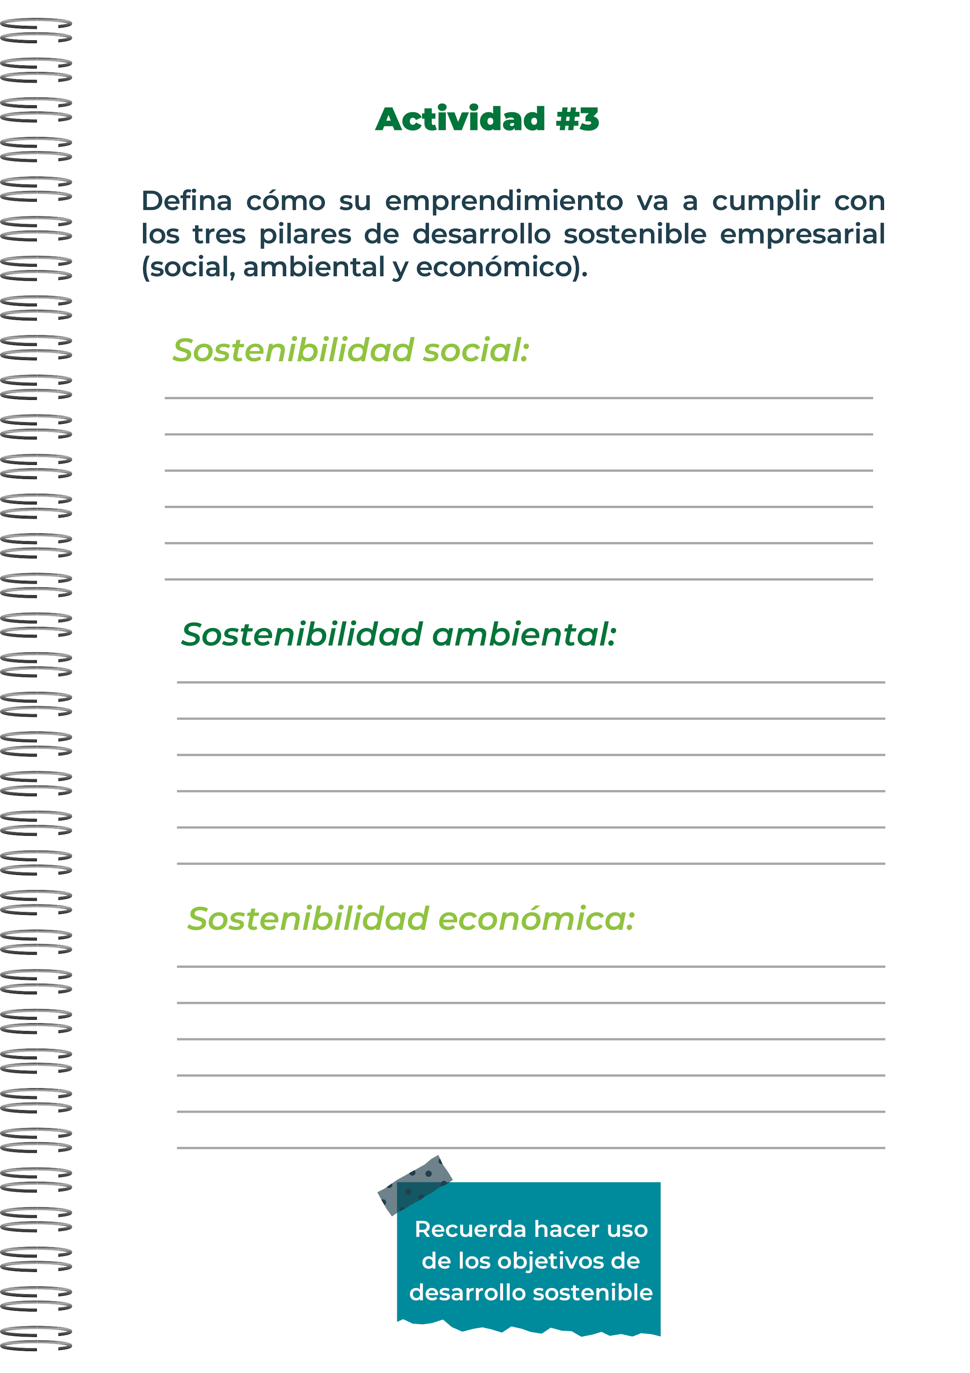
MI emprendimiento cumplica generando una rentabilidad financiera y crear valor
social y economico a largo y corto plazo, contribuyendo a las comunidades sercanas
de donde se produce y de las comunidades donde se pueda exportar,
tambien crear trabajo a personas de la misma comunidad recibiendolos como
empleados asi ayudando a las familias y poder ayudar a las futuras generaciones.
Mi emprendimiento ayuda mucho al ambiente si lo proponemos podemos crear
una forma que podamos recoger heces de las gallinas para hacer abonos o gallinaza
asi no contaminar el ambiente laboral eliminando enfermedades etc.
tambien ayudaria a llevar recursos como la carne o los huevos a la casa haciendo
que algunas personas que cazan no lo hagan mucho.
Mi emprendimiento ayudaria mucho economicamente al pais, todas las personas
que compran estos productos, ayudaria a los empleados de el emprendimiento
tambien con la compra de alimentos y las galinas y otros materiales que ocupan
se satisfacerian varias areas economicas del pais.
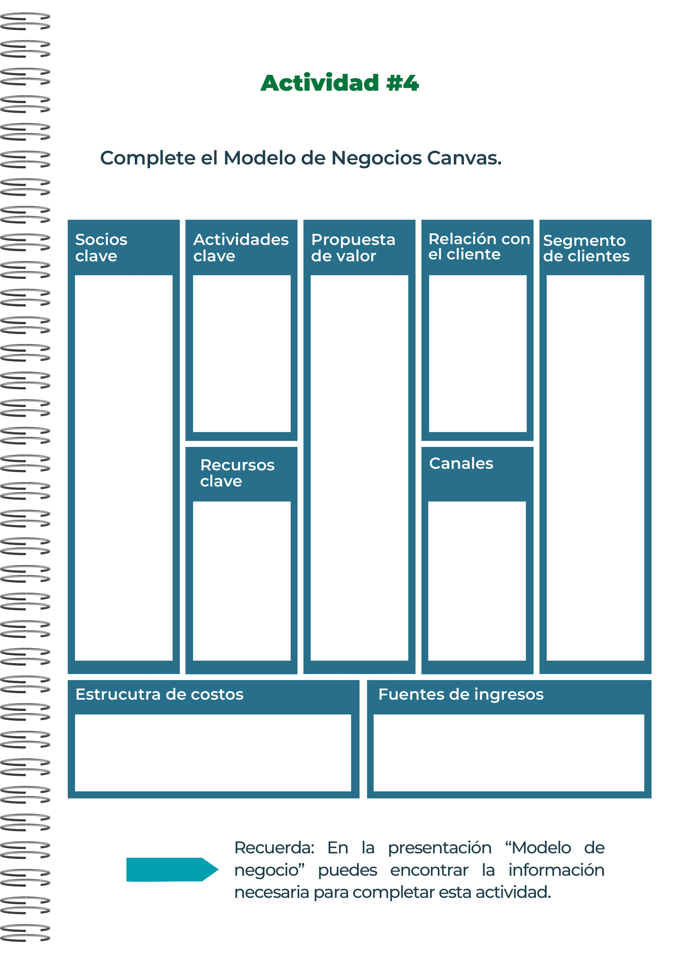
Aqui nos
ayudarian los
socios que nos
puedan brindar
publicidad,
vender gallinas
comprar huevos
exportar los
huevos
ayuda con el
alimento etc
tambien nos
ayudaria tener
un socio que
nos ayude con
recomendaciones
y mas
conseguir
socios al inicio
como colegios
y otros lugares
donde se
consuma el
producto y se
viralice. crear
marketing
conseguir tran
sportes.
Las gallinas.
alimento
la granja
socios
veterinario
medicinas
empleados
lugar de trabajo
transporte
mi producto
tiene que ser
efectivo que
se produzca
bastante y que
tenga un certifi
cado de un
veterinario que
respalde la
seguridad de
los consumidores
y de las gallinas.
Quiero venderlo
en un empaque
diferente
que contribuya
al ambiente y
atraia a los
clientes,
MI estrategia
seria tomar
buena confianza
con el cliente
en los pedidos
tratar bien
llegar puntual
llevar calidad
y buen precio.
con el empaque
mensajes lindos.
A corto plazo
usria un trans
porte propio
ya a largo
plazo buscar
una empresa
para azociarnos
y poder llevar
los productos
hasta su destino.
buscar grupos
de personas
o instituciones
donde mis
productos
sean necesarios
asi poder conse
guir mas clientes
y tambien
comunicarse con
otras personas
con mis
propias metas.
Los gastos se relacionan a los alimentos,
pago de empleados, transporte,veterinrios
tambien en cuido de la granja,
materiales vomo zinc, madera etc
Primeramente los ingresos pueden venir de
un prestamo si no tienes capital propia.
despues los ingresos vendran de la misma
venta de los huevos y las gallina.
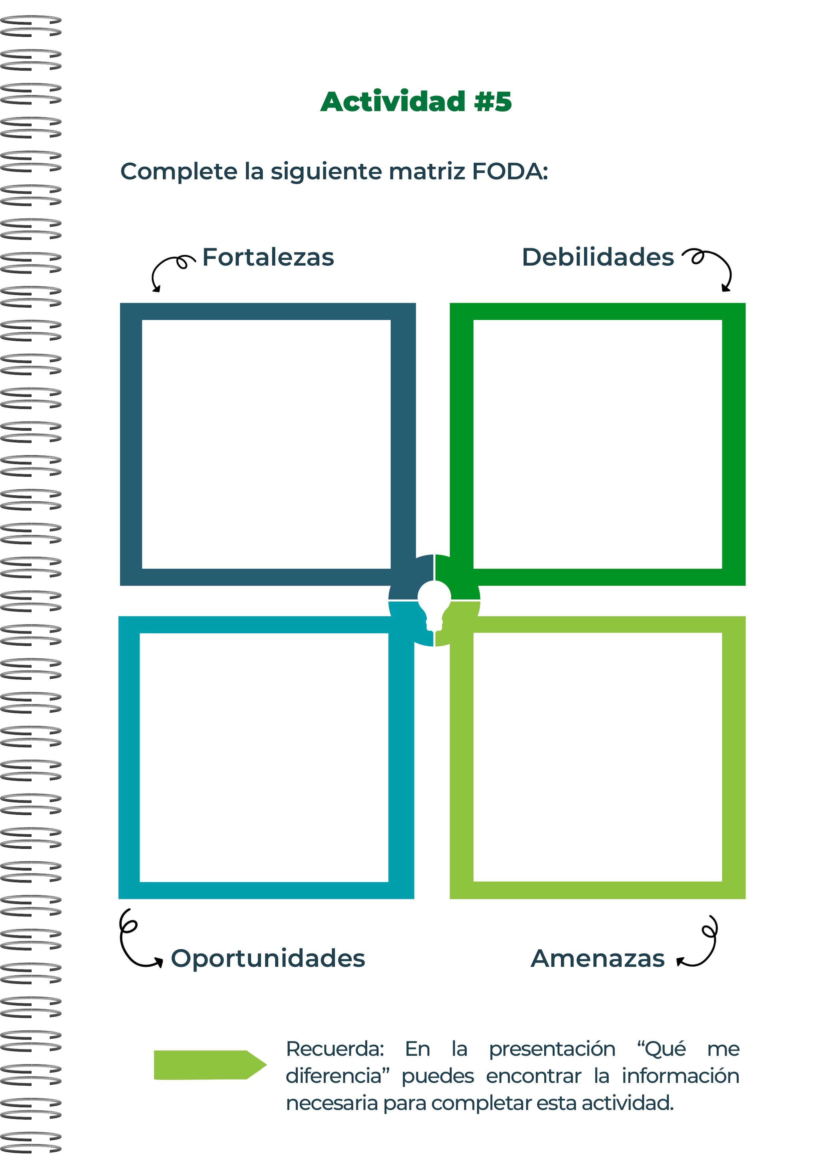
Las debilidades que me afectan
son vivir lejos de la GAM, esto
produce que algunos transportes
sean muy costosos y lentos.
esto tambien produce la
disminucion de personas de mi
lugar en comparacion de la GAM
Las fortalesas que me ayudaran
son que vivo en el campo
poder construir este negocio
seria mas facil por el espacio
que hay y el clima etc
tambien esto me ayudaria a
conseguir socios con gallinas
que me puedan vender
tambien a comprar
Esta empresa la mayor oportunidad
que tiene es poder construir una
granja lo mas grande posible asi
asi poder enfrentar la debelidad
que tenemos.
Esto ayudaria a poder meter
mas gallinas y mas produccion
creando la oportunidad
de una mayor exportacion y
ventas.
Unas amenazas puede ser
un virus o enfermedad
que afecten a las gallinas
asiendo que no se porduszca
podiendo llevar a una quiebra.
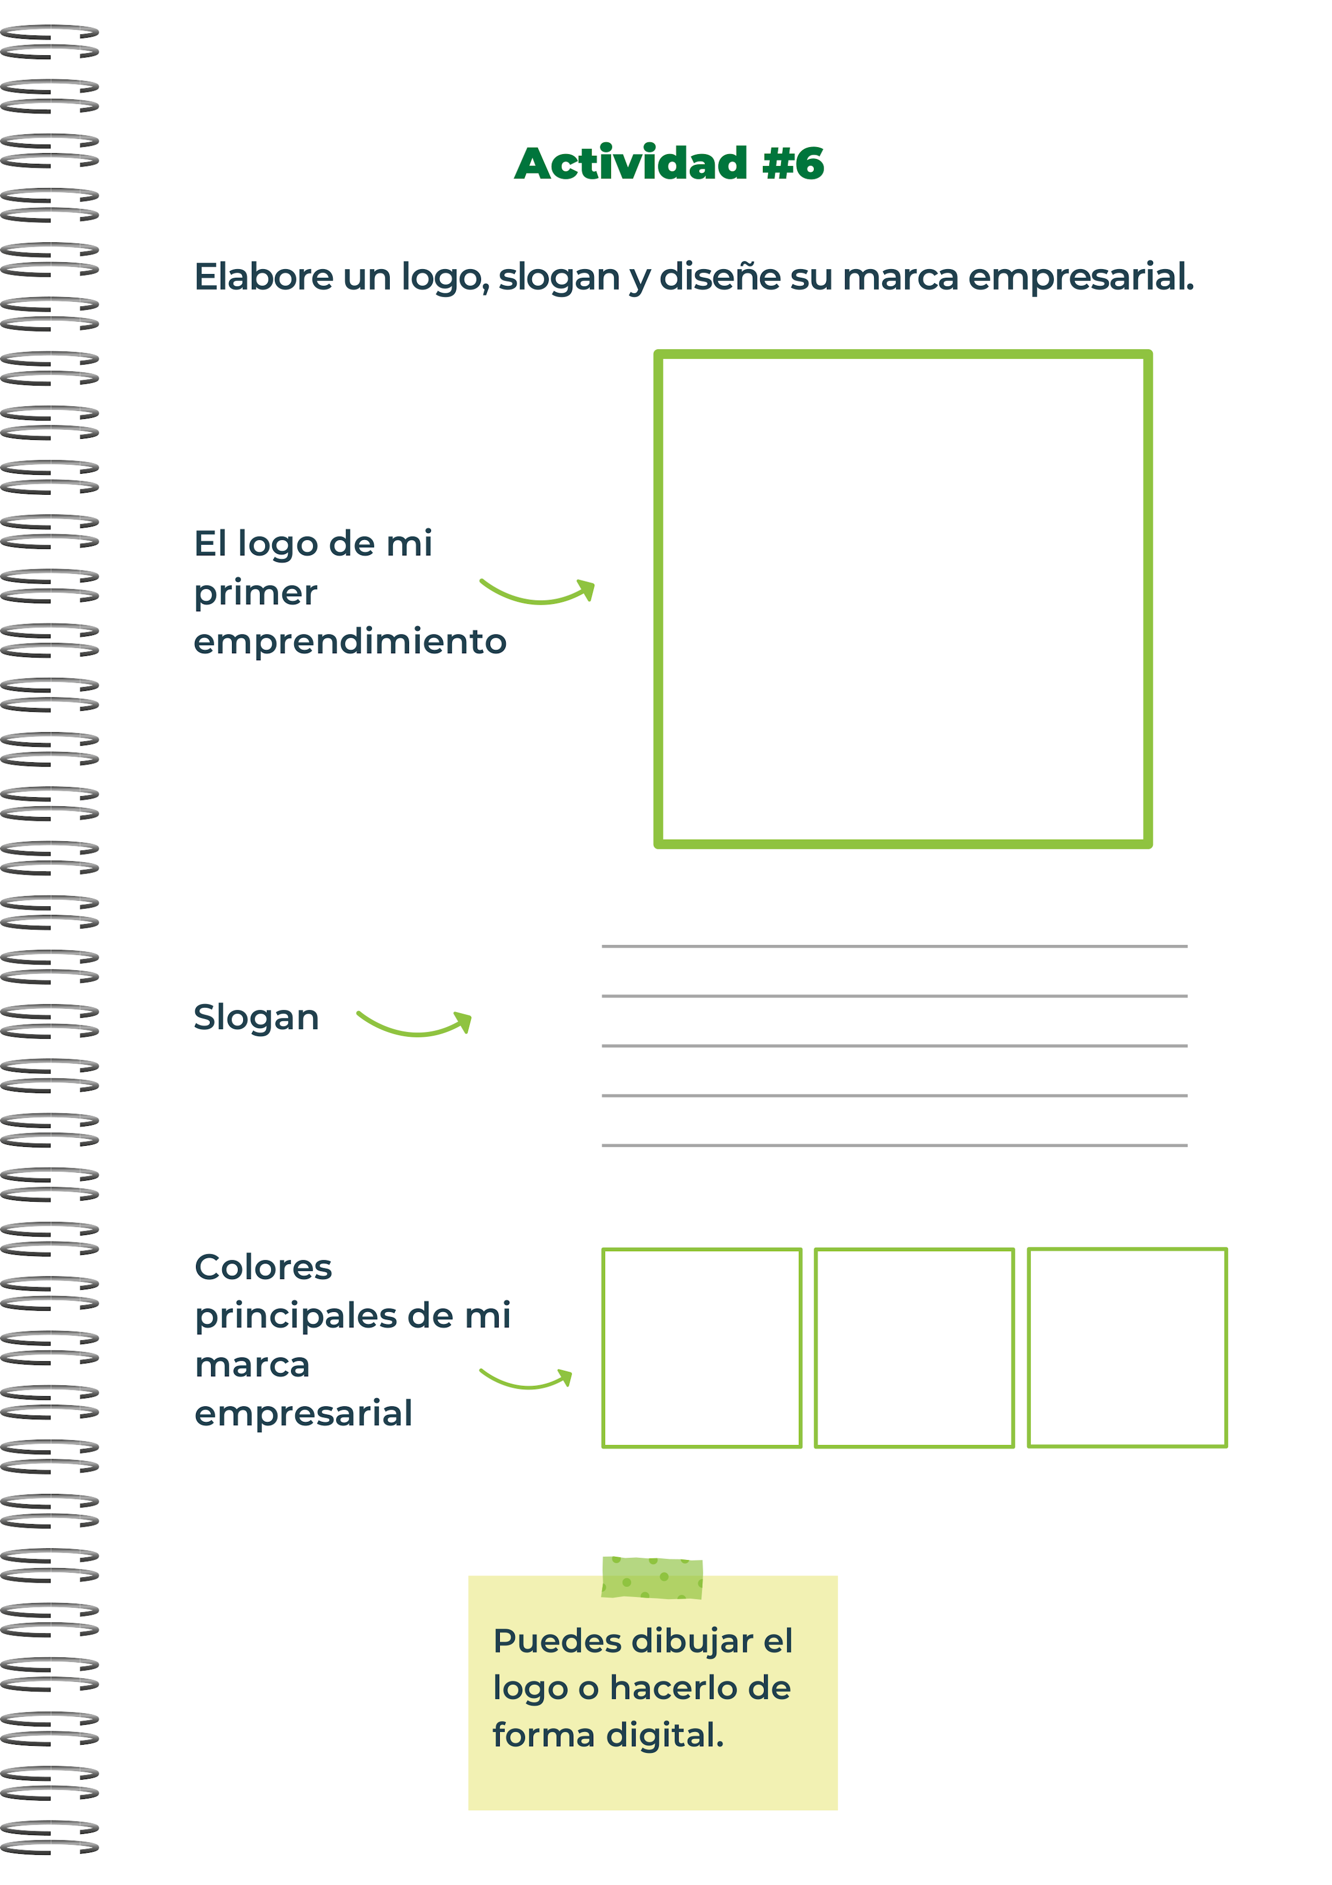
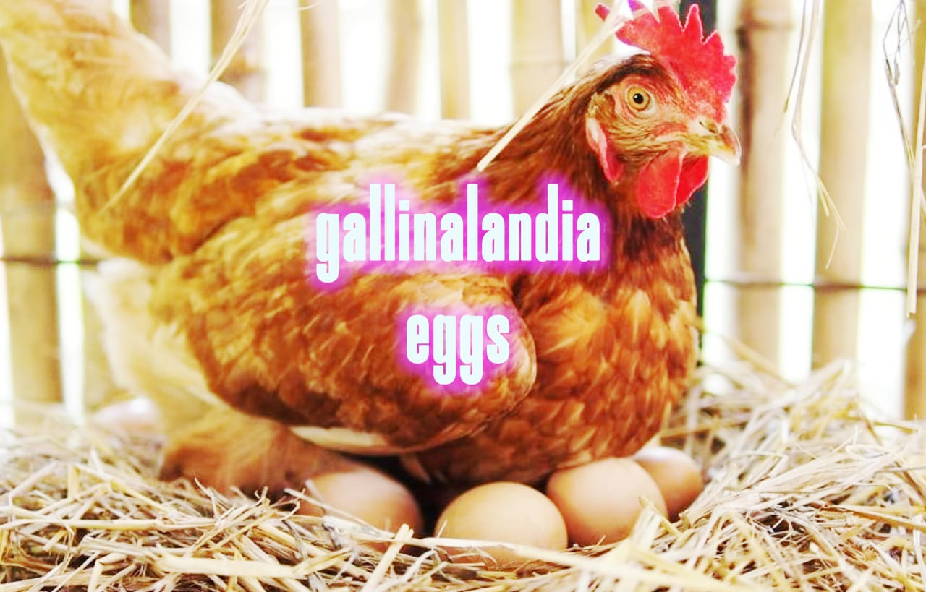
Meejores gallinas, mejores huevos crean mejores
humanos
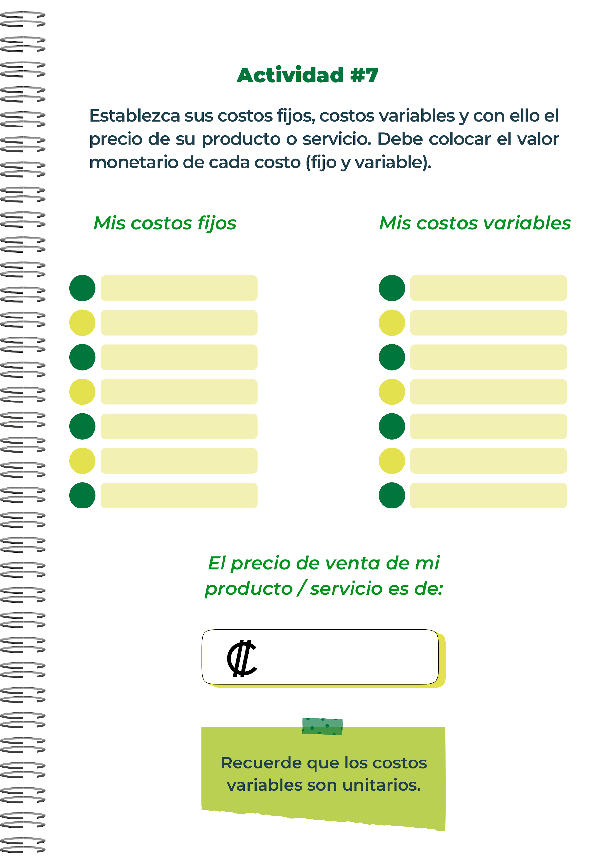
Mano de obra
suministros
mantenimiento
Agua
electricidad
gas
material cama
alimento
ponedora BB
Vacunas
veterinarios
abono de alimentos
150.000
75.000
40.000
22.000
12.000
10.000
10.000
150.000
50.000
25.000
40.000
10.000
275.000
184.000
150
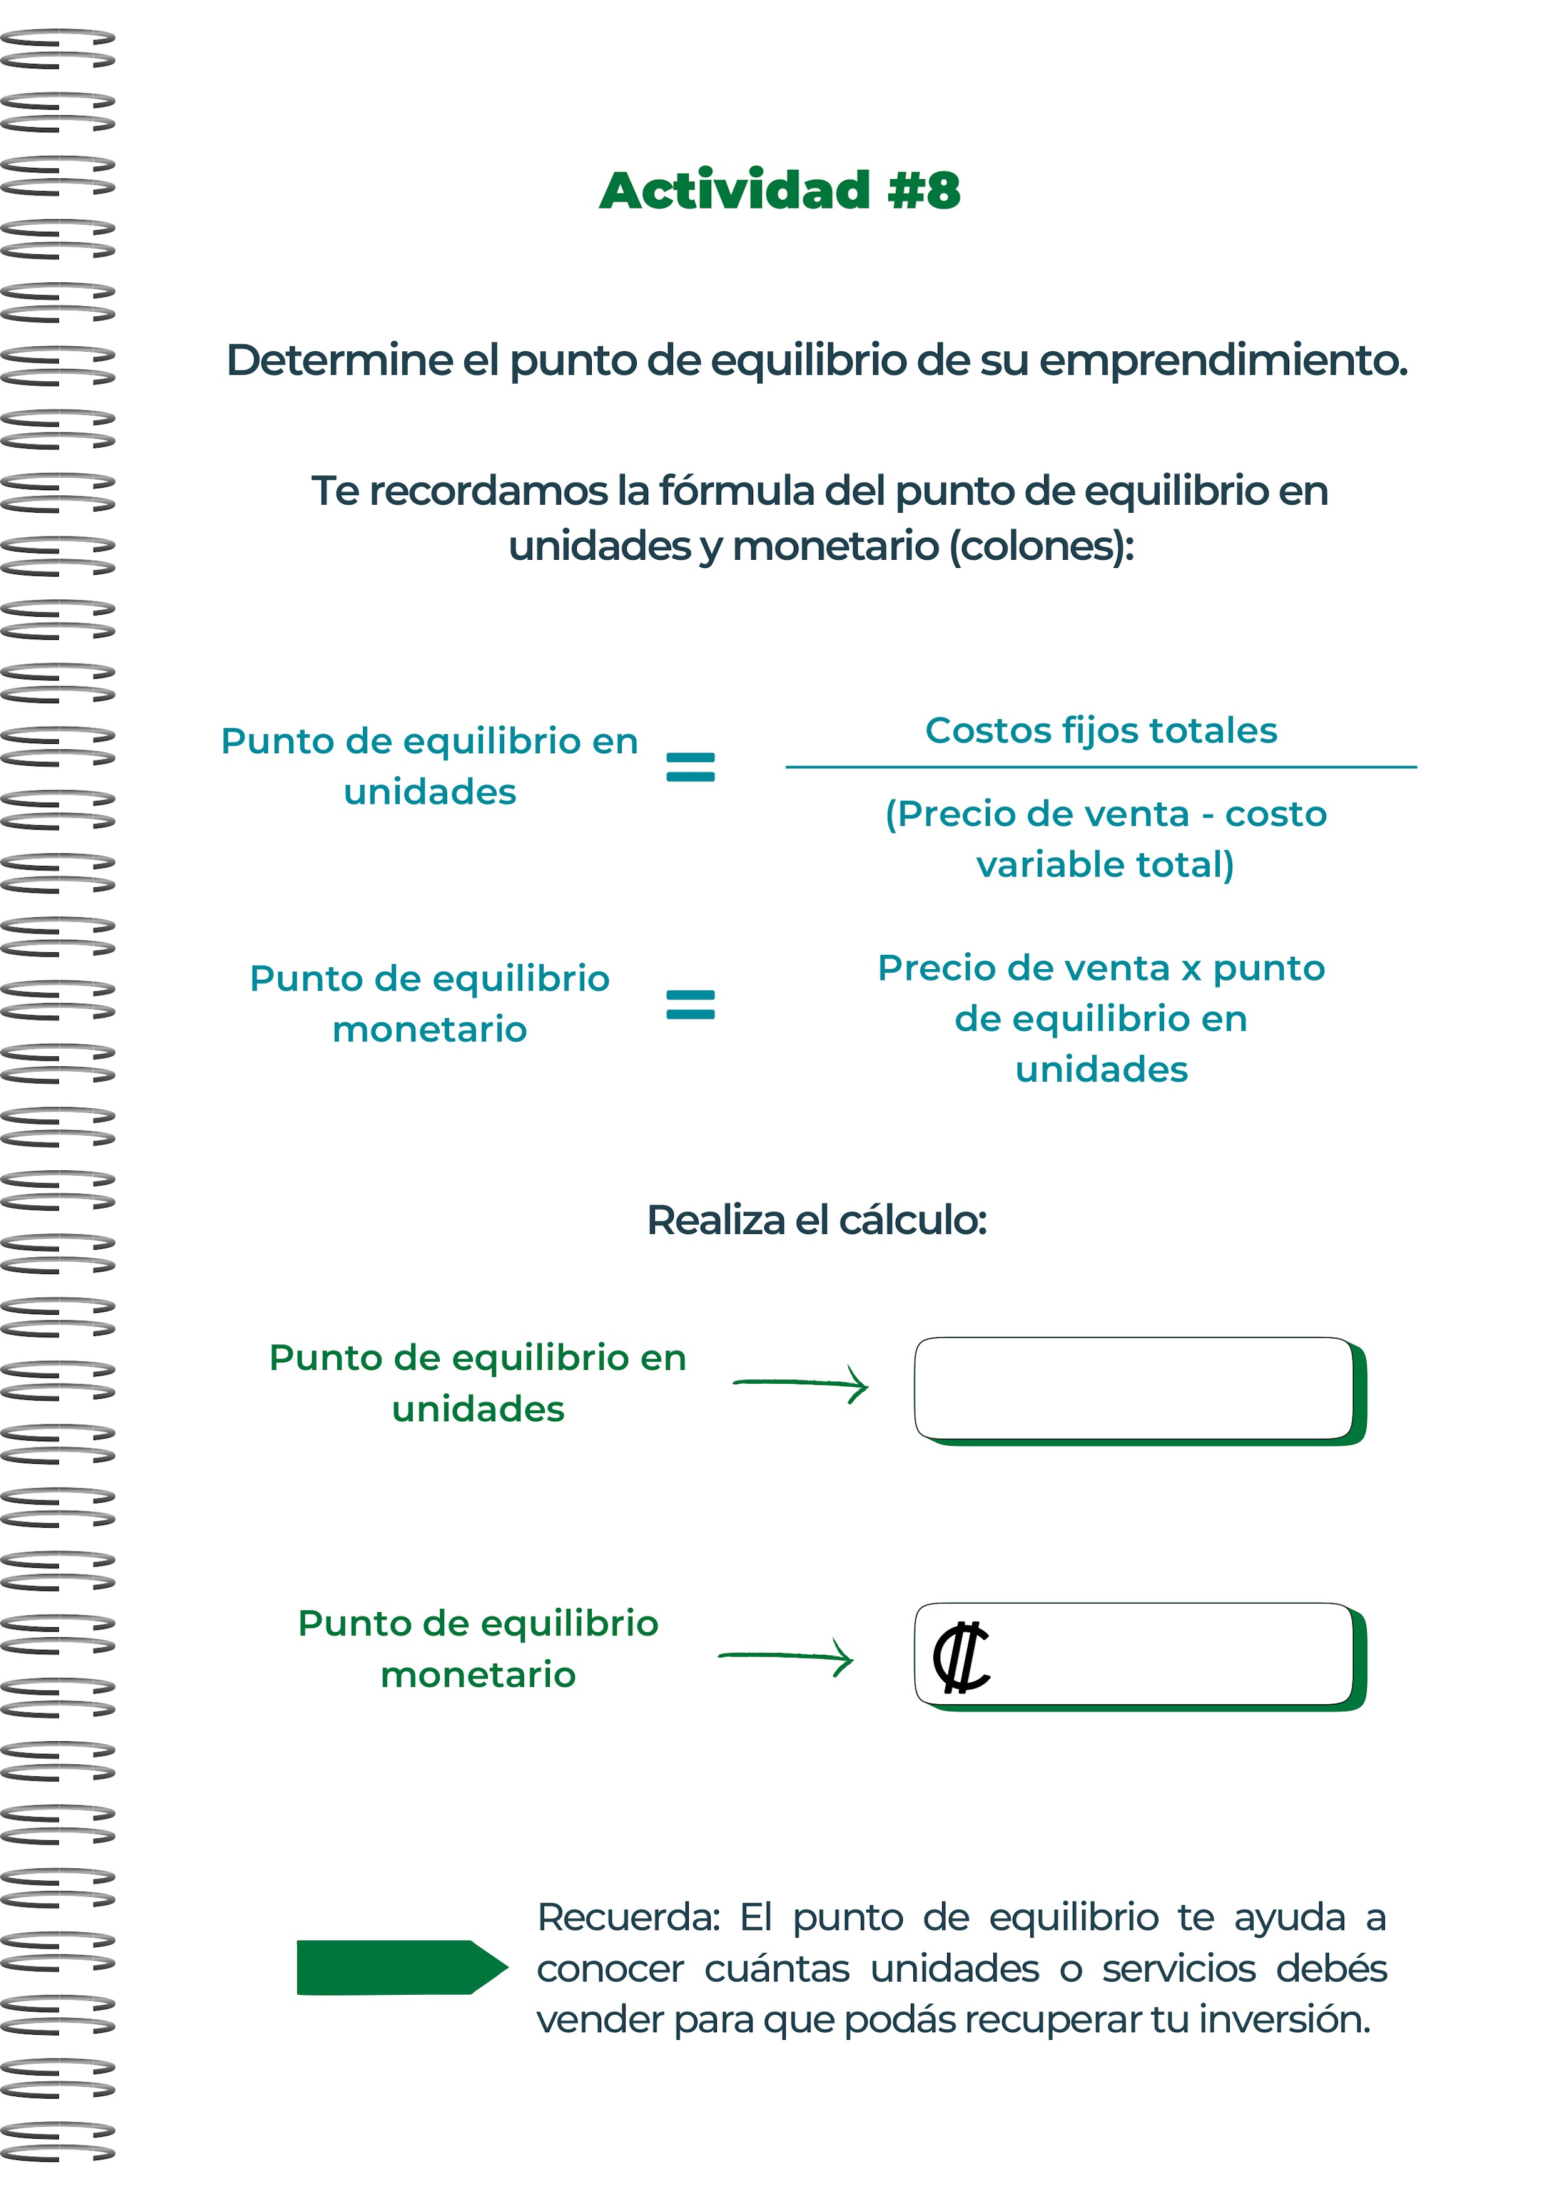
-273,773,333
41,055
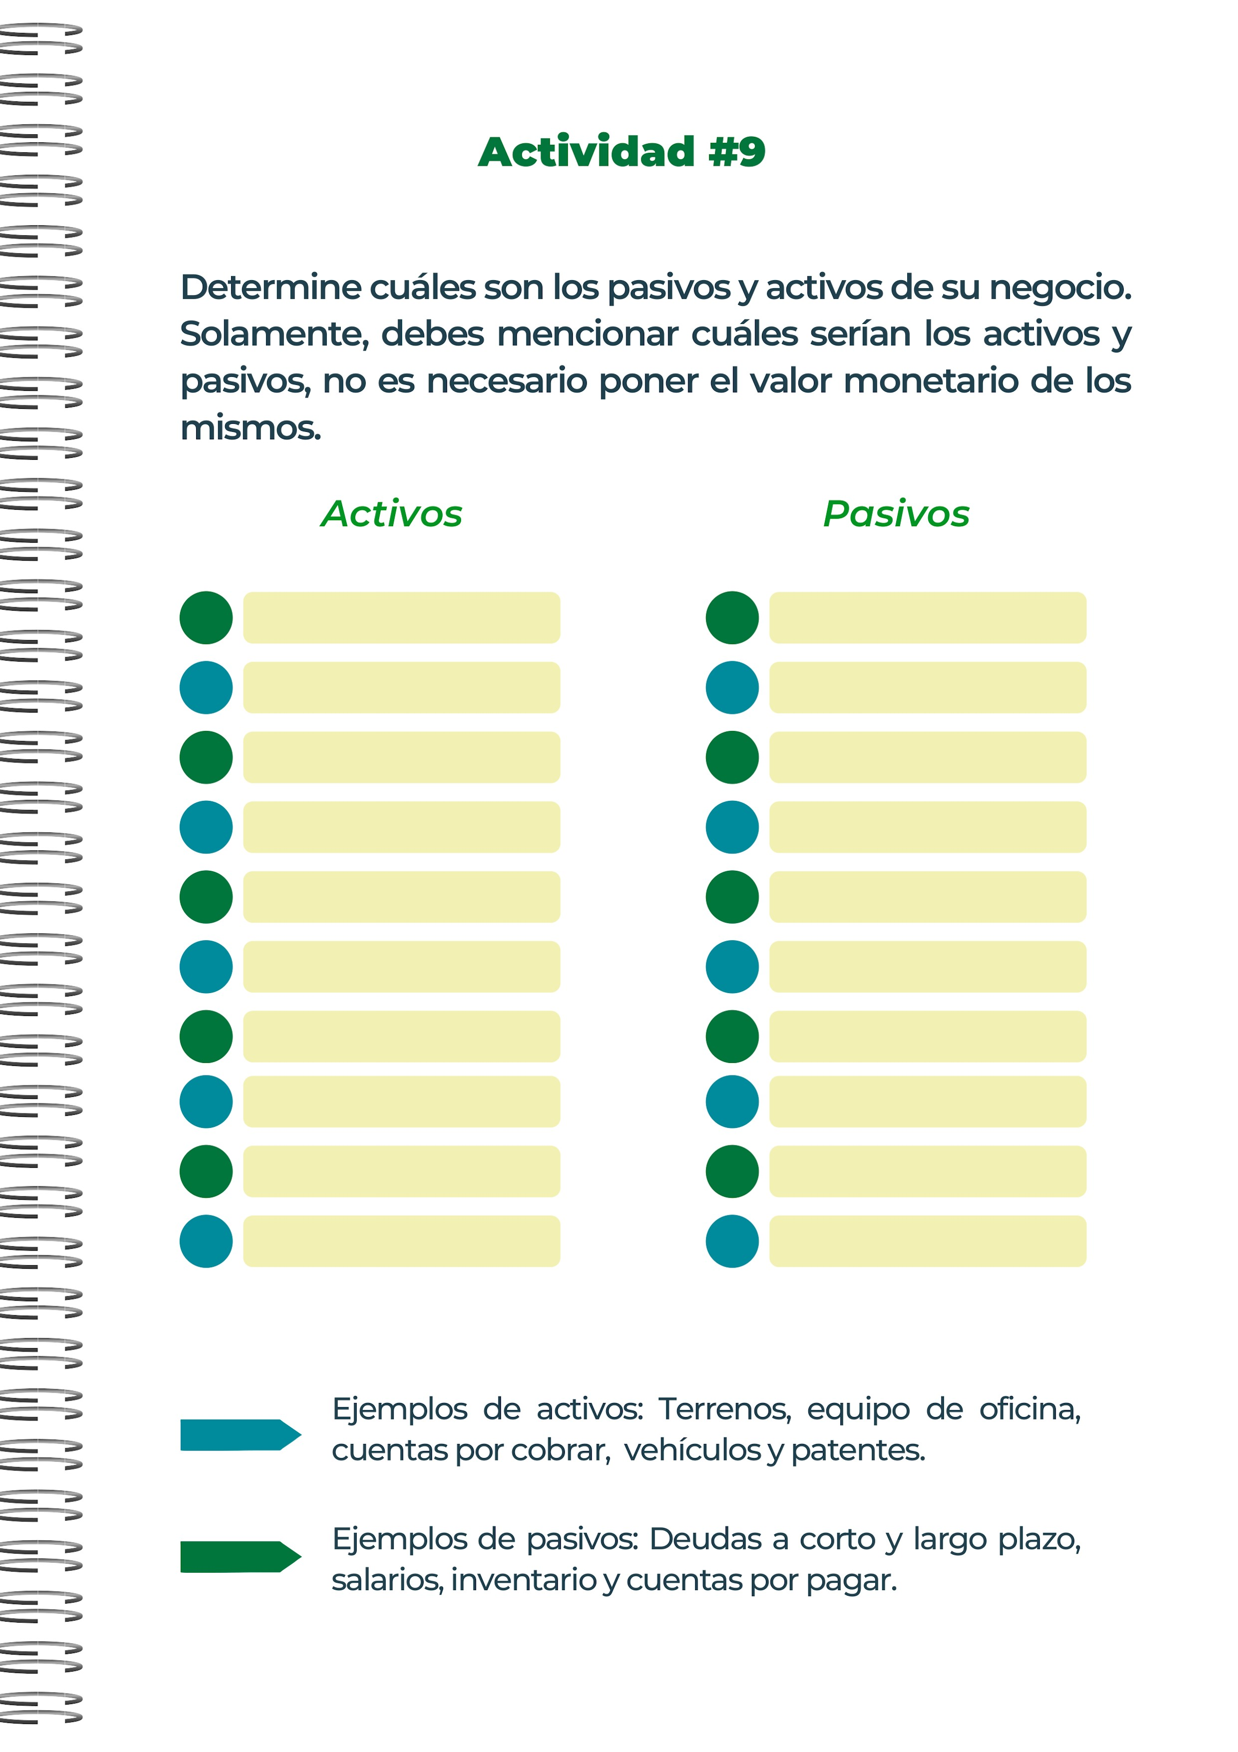
la propiedad
la granja
vehiculo
gallinas
herramientas
cuentas por cobrar
patentes
impuestos
deudas
salarios
mantenimientos
cuidados del terreno
inventario

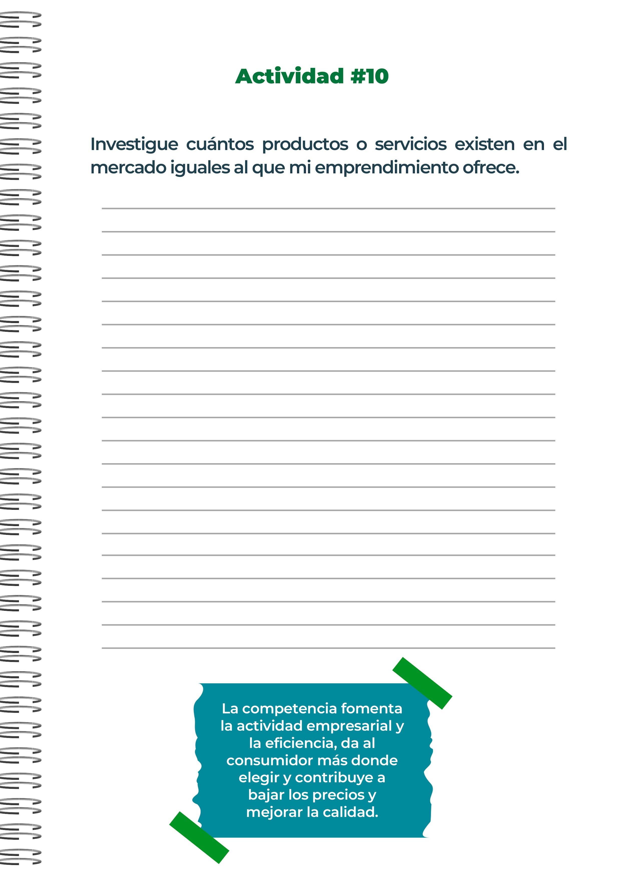
En el sector de huevo, la producción formal del país es de 2.5 millones de huevos diarios, aproximadamente, al tiempo que la población de aves ponedoras es de unos 3 millones. El 25 por ciento de la producción de huevo del país proviene de 135 granjas micro, pequeñas y medianas, con menos de 20,000 aves, no afiliadas a Canavi, pero registradas y con seguimiento sanitario del Servicio Nacional de Salud Animal, Senasa.
Por otro lado, hay 18 empresas y granjas que sí están asociadas a Canavi, que producen actualmente 1.85 millones de huevos diarios, lo que representa el 75 por ciento de la producción del país. Las cuatro principales empresas son La Yema Dorada, con 398,000 gallinas, Cargill Meats (Pipasa) con 350,000 aves y Walmart de México y Centroamérica con 311,000 ponedoras en producción, todas ellas con Isa Brown y Hy-Line.
La producción avícola de Costa Rica está concentrada en el valle central, en las provincias de Alajuela, Heredia y San José. También hay importantes zonas de producción hacia la zona norte del Valle Central en cantones como Grecia, San Ramón, Guatuso.
La zona de mayor producción de huevo de este país es el cantón central de la Provincia de Alajuela. Hay también desarrollo avícola en el sur del país, con ponedoras y pollos.

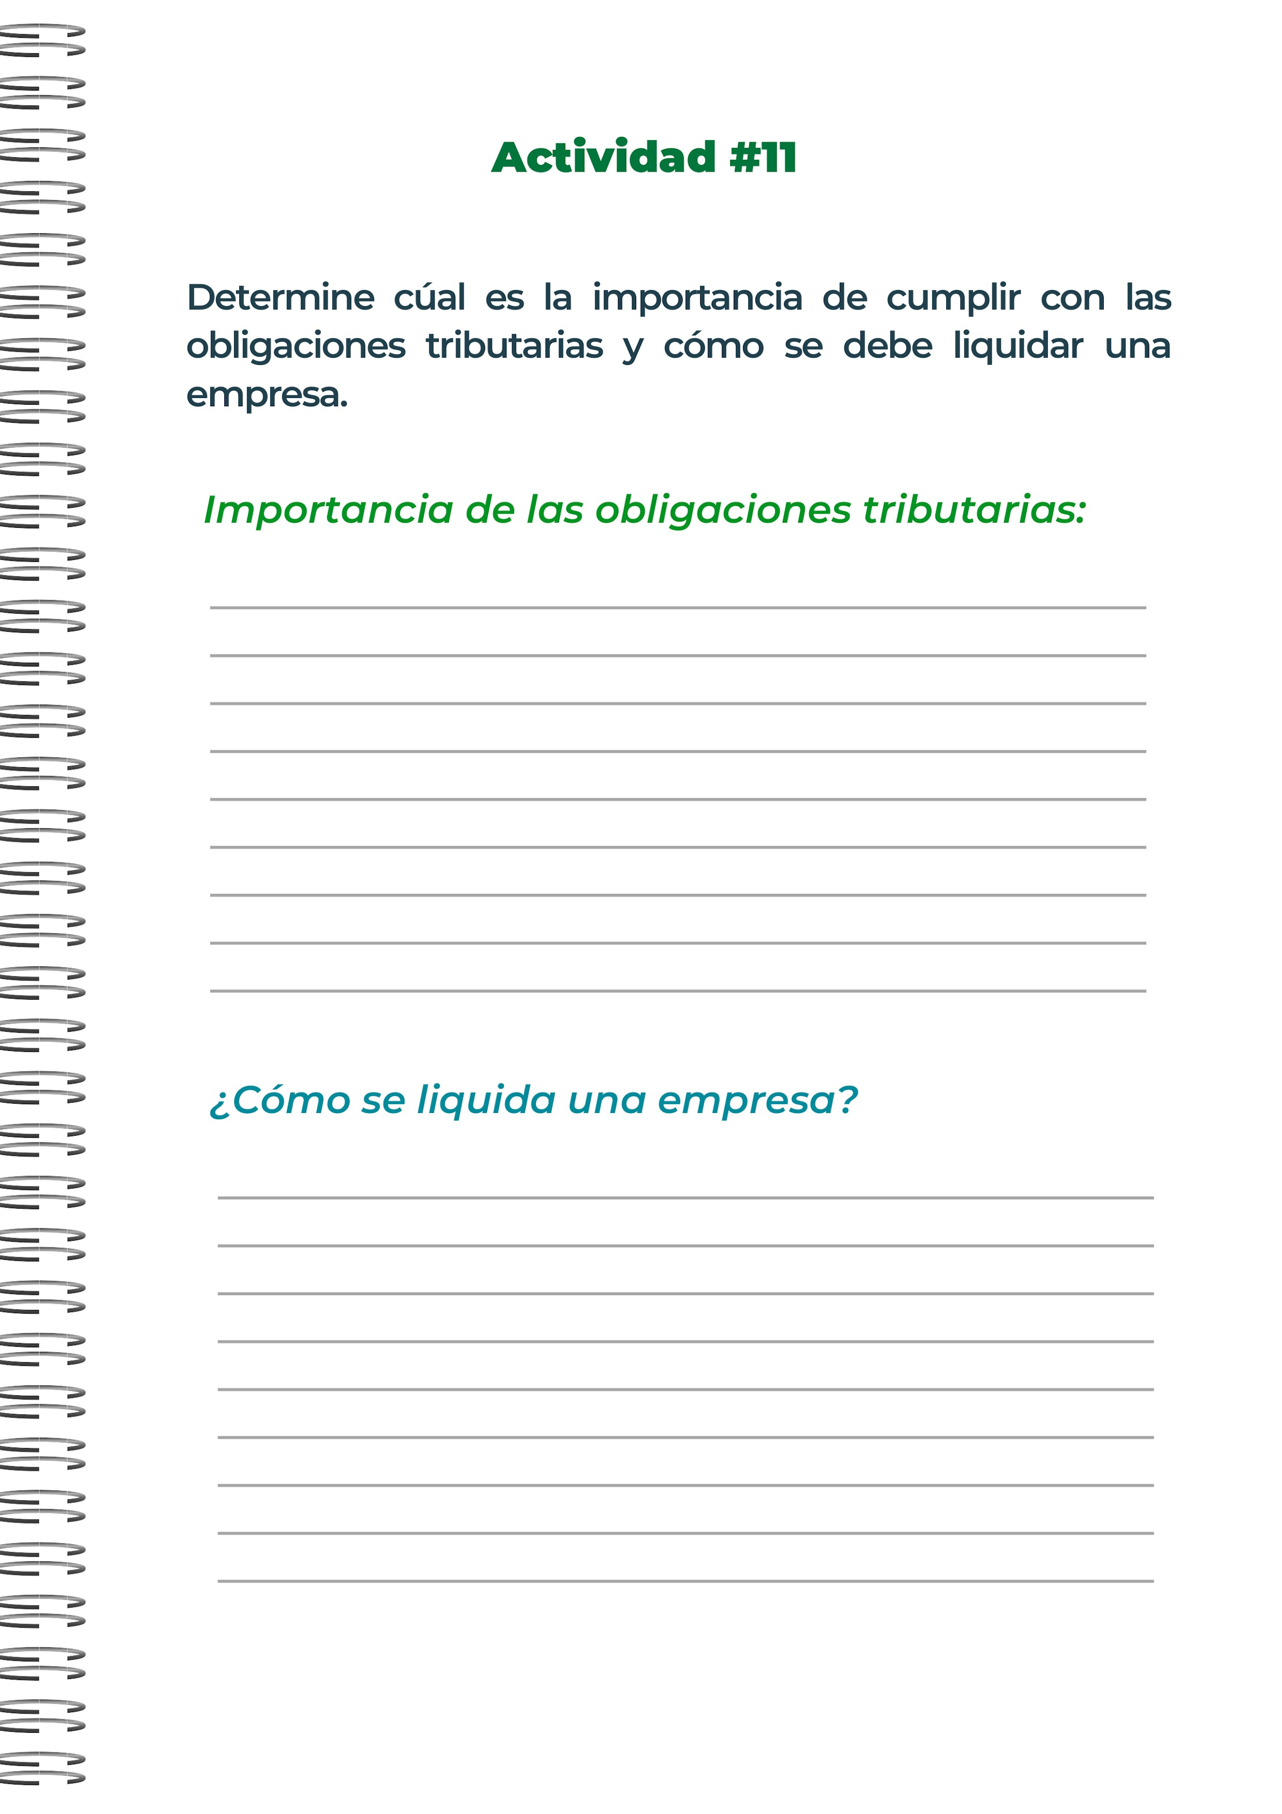
Cuando se haya tomado la desicion de liquidar la empresa el primer paso sera en
disolver una sociedad.
el siguiente paso sera convocar una junta generalde accionistas en la que se
seleccionaran los liquedadores de la sociedad.
despues sigue uno de los pasos mas relevantes la fase de liquidacion empresarial
deespues seguiria el cierre de la empresa, la empresa debe causar baja en la
agencia tributaria como mximo 30 dias de haber tramitido la disolucion empresarial
y el ultimo paso tiene lugar en la notaria alli se trasmite la escritura de liquidacion.
El cumplimiento de obligaciones tributarias es crucial por diversas razones
-
Financiamento de servicios publico: Los impuestosrecaudados por el gobierno se
destinan a financiar servicios esenciales para la sociedad.
-
Equidad fiscal: un sistema tributario justoy progresivo puede contribuir a reducir
la desigualdad economica y social
-
Estabilidad economica: La recaudacion tributaria es vital para mantener la estabilidad
economica y financiera del pais
-
Confianza en las institucciones:El cumplimiento de las obligaciones tributarias fortalece
la confianza en las instituciones gobernamentarias y en el sistema fiscal

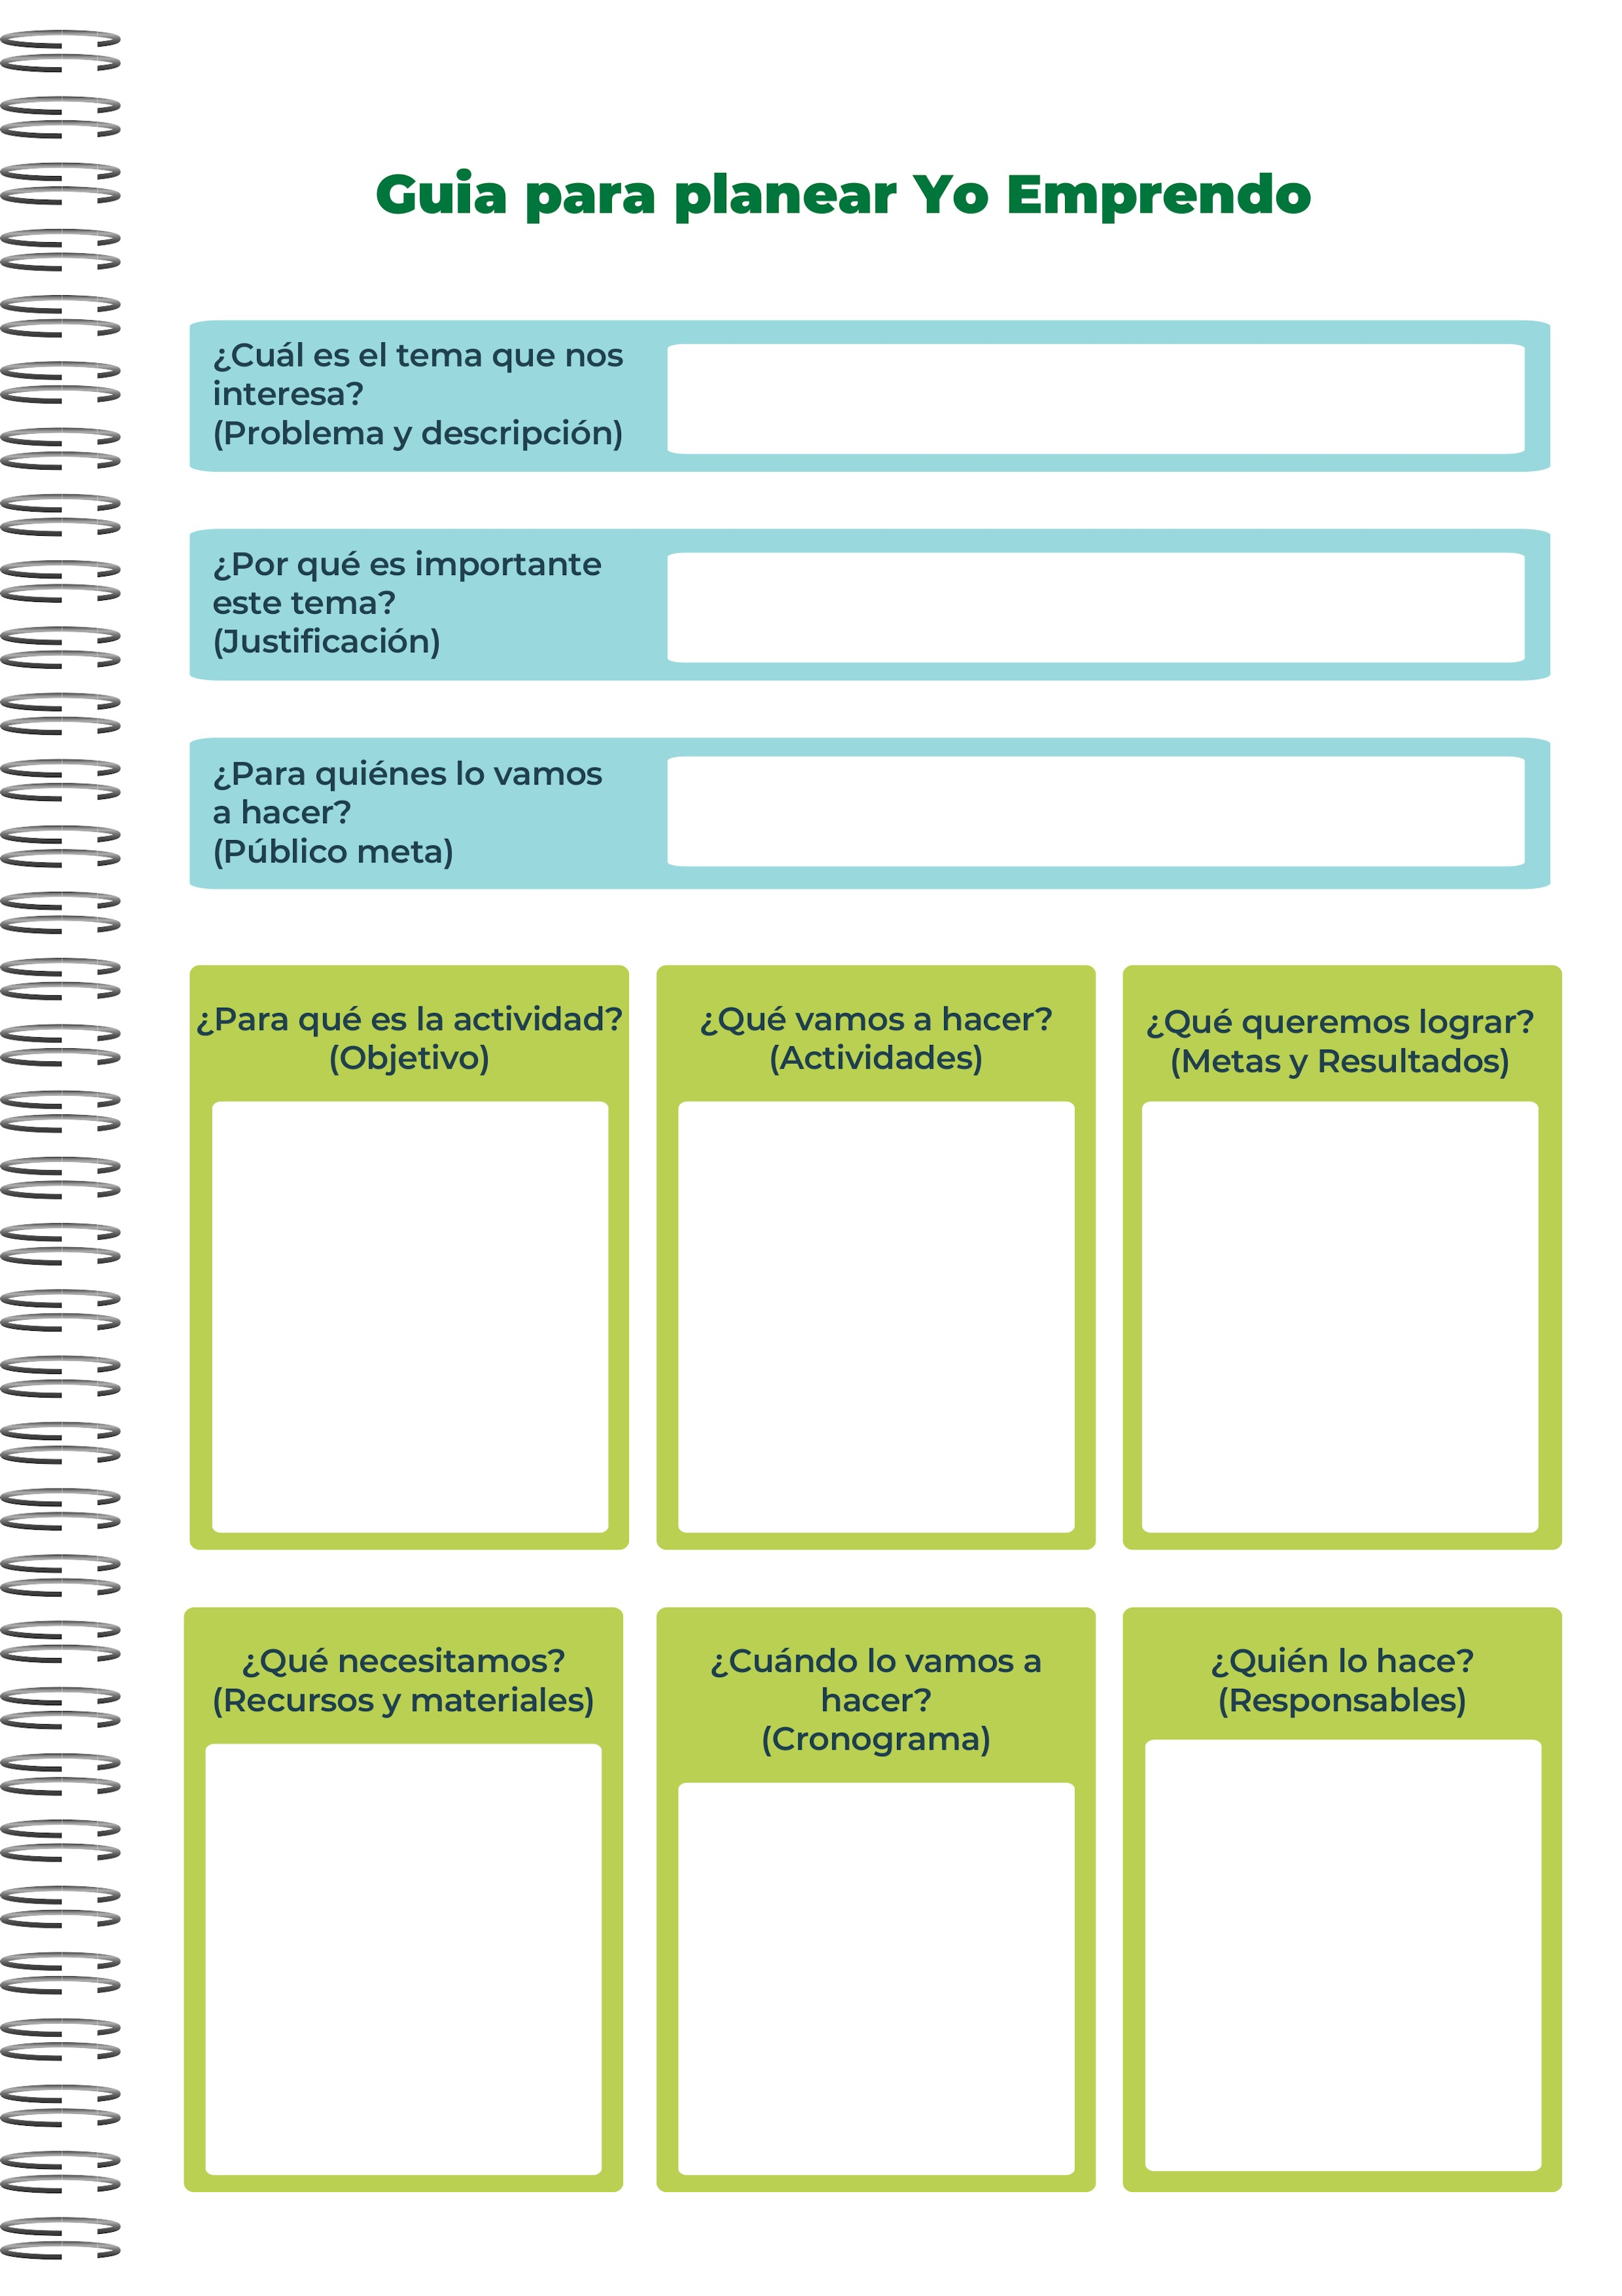
Este proyecto a mi parecer lo puede llevar a cabo cualquier persona mientras tenga los recursos ya vistos, si llegara a la exportacion o mas ocuparia mas ayuda.
Creación 2025
O en 2026
necesitariamos un capital propio puede ser pedir un prestamo o que ya lo tengamos producto de una venta o ahorro. se necesitan materiales la granja como sedaso, zinc, madera ,alambre, tubos terreno nidos etc
Yo desea lograr con este emprendimiento poder tener una ganancia económica sin tanto riesgo para invertirlo en los estudios, a como iría creciendo la empresa poder exportar el producto a áreas mas lejanas llegando a ser una empresa exitosa
vamos a crear una granja en un terreno donde se pueda expandir, la idea es empezar sin tanta inversión para poder ahorrar para entrar con una gran cantidad de gallinas después. a como crezca la granja iremos necesitando manos de obra
etc
para crear una empresa que satisface la área económica de muchas familias, la salud. Otra cosa muy importante es que el producto no va a tener una inflacion muy grave.
lo vamos a hacer para que las futuras generaciones tenga
este alimento, sano, barato y en buenas cantidades
las gallinas con sus huevos son de las comidas mas comu
nes en el mundo siendo muy importante la funcin de ellas
Granja avícola gallinas ponedoras


